***Ngày soạn: .................................................***

***Ngày giảng: ...............................................***

**Tiết 5, Bài 5: ĐẶC ĐIỂM DÂN CƯ, XÃ HỘI CHÂU Á**

I**.** **Mục tiêu bài học**:

1**.** **Kiến thức** : Học sinh nắm được:

Trình bày và giải thích được một số đặc điểm nổi bật của dân cư xã hội châu

Á:

* 1. Châu Á có số dân đông nhất so với các châu lục khác, mức độ tăng dân số đạt mức trung bình thế giới.
  2. Sự da dạng và phân bố các chủng tộc sinh sống ở Châu Á.
  3. Biết tên và sự phân bố chủ yếu các tôn giáo lớn của Châu Á.

1. **Kĩ năng** :
   1. Rèn luyện và củng cố kĩ năng so sánh số dân giữa các châu lục, thấy rõ được sự gia tăng dân số.
2. **Thái độ** :
   1. Nhận thức được các nước châu Á có những nét tương đồng với nhau.
   2. Giao tiếp và tự nhận thức (HĐ1 ,2 ,3)
   3. Khả năng tư duy , giải quyết vấn đề. (HĐ1,3)
3. **Định hướng phát triển năng lực:**
   1. Năng lực chung: tự học, giải quyết vấn đề, sáng tạo, tính toán, hợp tác, giải quyết vấn đề.
   2. Năng lực chuyên biệt: sử dụng bản đồ, sử dụng tranh ảnh, số liệu thống kê.

**II. Chuẩn bị:**

1. Giáo viên:
   1. Bản đồ các nước trên thế giới.
   2. Lược đồ, tranh ảnh, tài liệu về cư dân - Các chủng tộc châu Á
   3. Tranh ảnh, tài liệu nói về đặc điểm các tôn giáo lớn châu Á.
2. Học sinh:
   * + 1. SGK, vở ghi, tập bản đồ 8.

**III. Tổ chức các hoạt động học tập:**

* + 1. **HOẠT ĐỘNG KHỞI ĐỘNG:**

“Giới thiệu sơ lược về dân cư, xã hội châu Á”

* 1. Mục tiêu:
     + - 1. Học sinh nắm được một số đặc điểm về dân cư, tôn giáo của châu Á, vận dụng vốn hiểu biết về các nội dung đó, sử dụng kĩ năng đọc tranh ảnh để nhận biết nhằm tạo hứng thú trong học tập.
  2. Phương pháp- kĩ thuật:

*GV: Nguyễn Văn Chung* *Trang 19*

Kế hoạch dạy học Địa lý 8

* 1. Vấn đáp qua tranh ảnh- cá nhân, thảo luận cặp.

1. Phương tiện:
   1. Một số tranh ảnh về các chủng tộc, các tôn giáo ở châu Á…
2. Các bước hoạt động:

**Bước 1***:*Giao nhiệm vụ

1. Giáo viên cung cấp một số hình ảnh về các chủng tộc, tôn giáo ở châu Á và yêu cầu học sinh nhận biết (cặp đôi):

*Ví dụ 1:* Trong các hình ảnh dưới đây, mỗi hình tương ứng với chủng tộc nào?Em biết gì về chủng tộc đó?

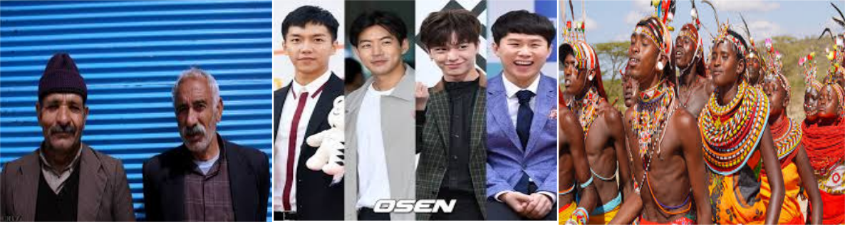

*Hình a* *Hình b* *Hình c*

*Ví dụ 2:* Trong các hình ảnh dưới đây, mỗi hình tương ứng với một tôn giáonào? Em biết gì về tôn giáo đó?

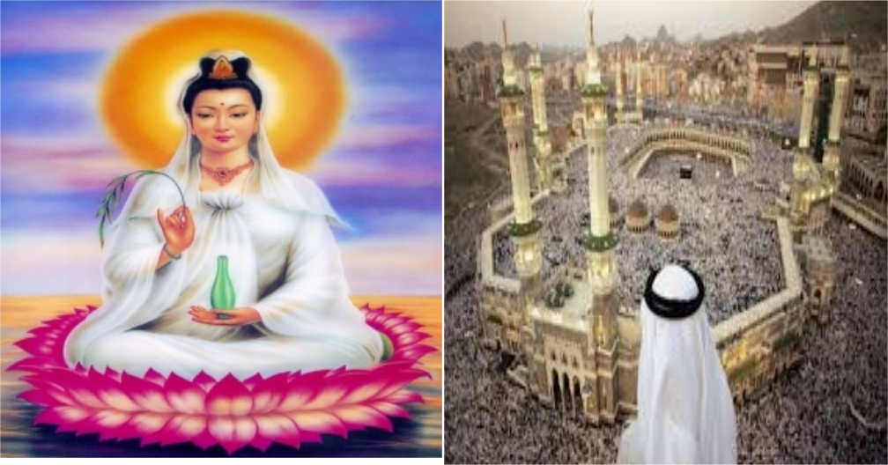

*Hình a* *Hình b*

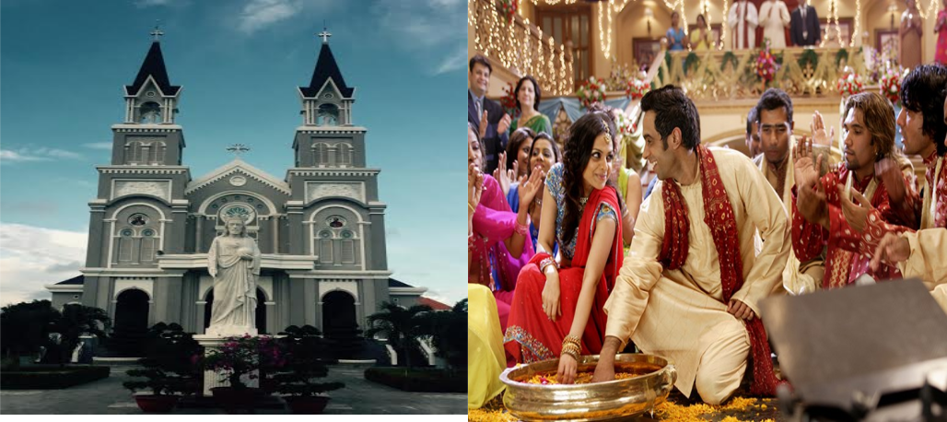

*GV: Nguyễn Văn Chung* *Trang 20*

Kế hoạch dạy học Địa lý 8

*Hình c* *Hình*

*d*

**Bước 2:** Học sinh quan sát các hình ảnh dựa vào kiến thức đã học và hiểu biết đểtrả lời.

**Bước 3:** Cặp đôi báo cáo kết quả, các cặp khác nhận xét.

**Bước 4:** Giáo viên chốt lại và dẫn dắt vào bài mới.

1. **HÌNH THÀNH KIẾN THỨC MỚI**

HOẠT ĐỘNG 1: Tìm hiểu về dân số châu Á và thế giới.

1.Mục tiêu:

* 1. Học sinh biết được về dân số châu Á và thế giới.
  2. Kĩ năng đọc và phân tích bảng số liệu.

1. Phương pháp/Kĩ thuật dạy học:
   1. Phương pháp trực quan, vấn đáp, thảo luận nhóm…kĩ thuật hợp tác…
2. Hình thức tổ chức:
   1. Cá nhân và nhóm cặp.

|  |  |  |  |  |
| --- | --- | --- | --- | --- |
| **Hoạt động của giáo viên và học sinh** | **Nội dung ghi bảng** | | | |
| **Hoạt động : cá nhân/nhóm** | **1. Một châu lục đông** | | |  |
|  |  |  |  |  |
| Giáo viên hướng dẫn học sinh đọc bảng 5.1 | **dân nhất thế giới** | | | |
| **Bước 1: \****Học sinh làm việc cá nhân* |  |  |  |  |
| Dựa và hiểu biết và bảng 5.1 sgk trả lời các câu hỏi: |  |  |  |  |

1. Số dân Châu Á so với các châu lục khác như thế nào?
2. Số dân châu Á chiếm bao nhiêu % so với số dân thế giới.
3. Diện tích châu Á chiếm bao nhiêu % so với diện tích thế

|  |  |
| --- | --- |
| giới. | Châu Á có số dân đông |
| - Mật độ dân số và sự phân bố ra sao? | nhất, chiếm gần 61 % |

1. Kể tên những quốc gia châu Á có dân số đông dân nhất dân số thế giới. thế giới (Trung Quốc, Ấn Độ, In-đô-nê- xi-a, Nhật

|  |  |
| --- | --- |
| Bản…… | - Mật độ dân số cao, |

1. Cho biết nguyên nhân của sự tập trung dân cư đông đúc ở phân bố không đều châu Á? (Nhiều đồng bằng lớn, màu mỡ; khí hậu gió mùa,

thuận lợi cho sự phát triển kinh tế…do đó cần nhiều nguồn lao động)

|  |  |  |  |
| --- | --- | --- | --- |
| \**Hoạt động nhóm:* | | | - Từ năm 1950-2002 |
|  |  |  |  |
| Chia nhóm phân công nhiệm vụ, hướng dẫn cách tính | | | mức gia tăng dân số |
| Dựa vào bản số liệu H5.1 So sánh và tính: | | | Châu Á nhanh thứ 2, sau |

1. Tính mức gia tăng tương đối dân số các châu lục và thế châu Phi. giới trong 50 năm(từ 1950 đến 2000).

-Nhận xét mức tăng dân số của châu Á so với các châu lục

|  |  |
| --- | --- |
| và thế giới trong bảng trên . | - Hiện nay tỉ lệ tăng tự |
| **Bước 2:** Học sinh thực hiện nhiệm vụ, trao đổi kết quả | nhiên dân số đã giảm: |
| làm việc và ghi vào giấy. Trong quá trình HS làm việc giáo | 1,3% |
| *GV: Nguyễn Văn Chung* | *Trang 21* |

Kế hoạch dạy học Địa lý 8

|  |  |  |  |  |
| --- | --- | --- | --- | --- |
| viên quan sát, theo dõi, điều chỉnh. |  |  |  |  |
| **Bước 3:** Học sinh trình bày trước lớp, các học sinh khác |  |  |  |  |
| nhận xét bổ sung. | - Do thực hiện chặt chẽ | | | |
| **Bước 4:** GV chuẩn xác kiến thức, nhận xét. Đánh giá thái | chính | sách | dân | số, sự |
| độ, tinh thần làm việc của học sinh. | phát | triển | công | nghiệp |
| ? Từ bảng 5.1 cho biết tỉ lệ gia tăng dân số của châu Á so | và đô thị hóa ở các nước | | | |
| với các châu lục khác và thế giới | đông dân nên tỉ lệ gia | | | |
| ? Do nguyên nhân nào từ 1 châu lục đông dân cho đến nay | tăng dân số Châu Á đã | | | |
| tỉ lệ gia tăng dân số giản đáng kể? | giảm. |  |  |  |
| **HOẠT ĐỘNG 2: Tìm hiểu về các chủng tộc ở châu Á.** |  |  |  |  |

* 1. Mục tiêu:

1. Học sinh biết được dân cư châu Á thuộc các chủng tộc nào.
2. Kĩ năng đọc bản đồ.
   1. Phương pháp/Kĩ thuật dạy học:
3. Phương pháp trực quan, vấn đáp…kĩ thuật hợp tác…
   1. Hình thức tổ chức:
4. Cá nhân.

|  |  |  |  |  |  |
| --- | --- | --- | --- | --- | --- |
| **Hoạt động của giáo viên và học sinh** |  |  | **Nội dung ghi bảng** | |  |
| **Hoạt động : cá nhân/cặp** |  | **2. Dân cư thuộc nhiều** | | |  |
|  |  |  |  |  |  |
| Giáo viên cho học sinh củng cố lại kiến thức lớp 7 về |  | **chủng tộc** | | |  |
| khái niệm chủng tộc, trên thế giới có những chủng tộc |  |  |  |  |  |
| nào. |  |  |  |  |  |
| ***Bước 1:*** Giáo viên yêu cầu học sinh đọc kênh chữ kết |  |  |  |  |  |
| hợp quan sát hình 5.1 sgk |  | - Dân cư Châu Á thuộc | | |  |
| Quan sát và phân tích hình 5.1cho biết: |  | nhiều chủng tộc, nhưng | | |  |
| - Châu Á gồm có những chủng tộc nào sinh sống |  | chủ yếu là Môn-gô-lô-it | | |  |
| - Xác định địa bàn phân chủ yếu các chủng tộc |  | và Ơ-rô pê-ô-it | | |  |
| - Dân cư châu á phần lớn thuộc chủng tộc nào? |  |  |  |  |  |
| So sánh các thành phần chủng tộc của châu Á và châu |  |  |  |  |  |
| Âu. |  |  |  |  |  |
| ***Bước 2:*** Học sinh thực hiện nhiệm vụ, có thể so sánh |  |  |  |  |  |
| kết quả làm việc với bạn cùng bàn để hoàn thành nội |  | - Ngoài ra còn có chủng | | |  |
| dung. Trong quá trình học sinh làm việc, giáo viên quan |  | tộc Ô-xtra-lô-it sống ở | | |  |
| sát theo dõi, hỗ trợ. |  | Đông Nam Á, Nam Á | | |  |
| ***Bước 3:*** Học sinh báo cáo kết quả làm việc, các bạn |  |  |  |  |  |
| khác nhận xét, bổ sung. |  | - Các chủng tộc chung | | |  |
| ***Bước 4:*** Giáo viên nhận xét, chuẩn kiến thức, nhận xét |  | sống bình đẳng trong hoạt | | |  |
| thái độ làm việc của học sinh. |  | động kinh tế, văn hoá, xã | | |  |
| GV nhấn mạnh dân cư thuộc các chủng tộc, dân tộc |  | hội | | |  |
| trong một quốc gia, châu lục họ cùng chung sống bình |  |  |  |  |  |
| đẳng với nhau. |  |  |  |  |  |
|  |  |  |  |  |  |
| *GV: Nguyễn Văn Chung* |  |  |  | *Trang 22* |  |

Kế hoạch dạy học Địa lý 8

Liên hệ Việt Nam về sự chung sống bình đẳng của các dân tộc, chính sách đại đoàn kết dân tộc của Đảng và Nhà nước.

**HOẠT ĐỘNG 3: Nơi ra đời các tôn giáo ở châu Á.**

1. Mục tiêu:

1. Học sinh biết được châu Á là nơi ra đời của một số tôn giáo lớn.
2. Kĩ năng phân tích hình ảnh.

2. Phương pháp/Kĩ thuật dạy học:

1. Phương pháp trực quan, vấn đáp, thảo luận nhóm…kĩ thuật hợp tác…

3. Hình thức tổ chức:

1. Nhóm.

|  |  |  |  |  |  |
| --- | --- | --- | --- | --- | --- |
|  | **Hoạt động của giáo viên và học sinh** | |  | **Nội dung ghi bảng** | |
|  | Giáo viên giới thiệu cho học sinh hiểu về khái niệm | | **3. Nơi ra đời các tôn giáo** | | |
|  | tôn giáo | |  |  |  |
|  | Tổ chức hoạt động nhóm: (4 nhóm) | |  |  |  |
|  |  |  |  |  |  |
|  | **Bước 1:** chia nhóm phân công nhiệm vụ | |  |  |  |
|  | - Mỗi nhóm thảo luận tìm hiểu 1 tôn giáo lớn | |  |  |  |
|  | ? Dựa vào hiểu biết và kết hợp quan sát các ảnh H5.2 | |  |  |  |
|  | trình bày: Địa điểm ra đời, thời gian ra đời, Thần linh | | - Châu Á là nơi ra đời của | | |
|  | tôn thờ, và khu vực phân bố chủ yếu của 4 tôn giáo | | nhiều tôn giáo lớn: Ấn Độ | | |
|  | lớn châu Á (Ấn độ giáo, Phật giáo, Ki-tô-giáo, Hồi | | giáo, Phật giáo, Hồi giáo, Ki | | |
|  | giáo) | | Tô giáo . | | |
|  | **Bước 2:** Các nhóm thực hiện nhiệm vụ, sau đó trao | |  |  |  |
|  | đổi trong nhóm để cùng thống nhất phương án trả lời. | |  |  |  |
|  | **Bước 3:** Đại diện từng nhóm trình bày, các nhóm | | - Các tôn giáo đều khuyên | | |
|  | khác nhận xét, bổ sung. | | răn tín đồ làm việc thiện | | |
|  | **Bước 4:** Giáo viên chuẩn xác kiến thức, nhận xét, | | tránh điều ác. | | |
|  | đánh giá về thái độ làm việc của các nhóm. | |  |  |  |
|  | Giáo viên liên hệ về tình hình tôn giáo ở Việt | |  |  |  |
|  | Nam và chính sách đoàn kết các tôn giáo của Đảng | |  |  |  |
|  | và Nhà nước ta. | |  |  |  |

1. **LUYỆN TẬP: * Tổng kết :**
   1. Trình bày đặc điểm dân cư châu Á
   2. So sánh các thành phần chủng tộc châu Á với các châu lục khác.
   3. Nêu đặc điểm tôn giáo châu Á (đặc điểm, thời gian ra đời, thần linh tôn thờ, nơi phân bố)

**\*Bài tập trắc nghiệm:**

* 1. Tỉ lệ gia tăng dân số tự nhiên châu Á hiện nay đã giảm đáng kể, chủ yếu là

do

*GV: Nguyễn Văn Chung* *Trang 23*

Kế hoạch dạy học Địa lý 8

A. dân di cư sang các châu lục khác B. thực hiện tốt chính sách dân số

C. hệ quả của quá trình công nghiệp hoá D. tỉ lệ tử vong trẻ sơ sinh tăng

lên

1. **Hướng dẫn học tập :**
   * 1. Học bài cũ, làm tập bản đồ địa lí.
     2. Xem trước bài thực hành: đọc, phân tích lược đồ dân cư và các thành phố lớn

châu Á.

* + 1. Nội dung cần soạn:
    2. Cần nắm được đặc điểm địa hình, khí hậu, sông ngòi, cảnh quan tự nhiên

châu Á

* + 1. Nắm được các yếu tố: Vị trí địa lí, địa hình, khí hậu… ảnh hưởng đến sự phân bố dân cư châu Á.
    2. Xác định mật độ dân số trong lược đồ H6.1, thấy được 4 loại mật độ trung bình châu Á, rút ra nhận xét.

**D. VẬN DỤNG:**

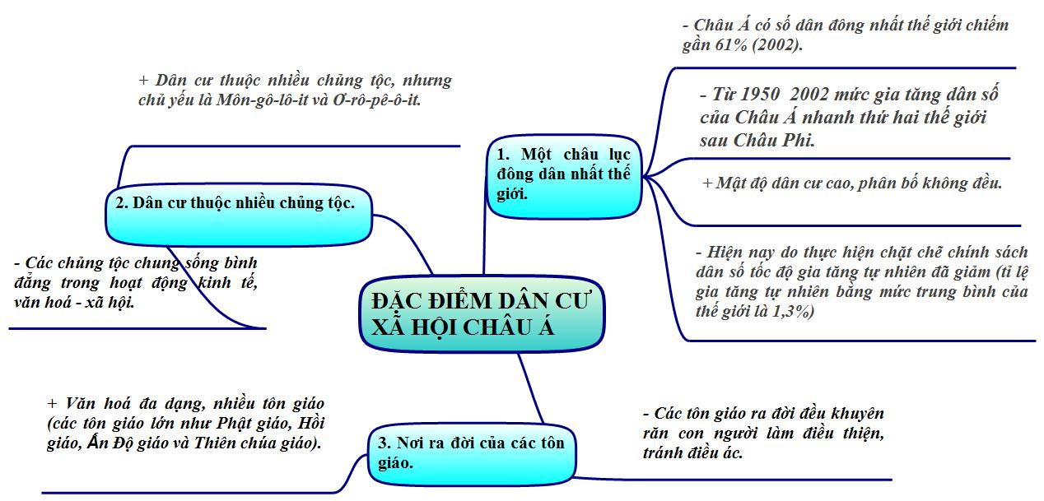

**10 CÂU HỎI TRẮC NGHIỆM**

**(*Bài 5*: Đặc điểm dân cư, xã hội châu Á)**

**NHẬN BIẾT:**

Câu 1: Dân số châu Á năm 2002 chiếm bao nhiêu phần trăm dân số thế giới?

|  |  |  |  |
| --- | --- | --- | --- |
| A. 55% | B. 61% | C. 69% | D. 72% |
| Câu 2: Tôn giáo ra đời sớm nhất trên thế giới là | | |  |
| A. Hồi giáo |  | B. Phật giáo |  |
| C. Ấn độ giáo |  | D. Ki-tô-giáo |  |

Câu 3: Đông Nam Á là khu vực phân bố chủ yếu của chủng tộc nào?

*GV: Nguyễn Văn Chung* *Trang 24*

Kế hoạch dạy học Địa lý 8

A. Nê-grô-ít B. Ô-xtra-lô-ít

C. Môn-gô-lô-ít D. Ơ-rô-pê-ô-ít

Câu 4: So với các châu lục khác tỉ lệ gia tăng dân số tự nhiên của châu Á đứng vị trí

|  |  |  |  |  |
| --- | --- | --- | --- | --- |
| thứ | |  |  |  |
| A. 1 | | B. 2 | C. 3 | D. 4 |
| **THÔNG HIỂU:** | |  |  |  |
|  |  |  |  |  |

Câu 1: Dân cư tập trung đông ở châu Á là do

1. châu Á có nhiều chủng tộc
2. kinh tế phát triển mạnh mẽ
3. dân từ các châu lục khác di cư sang
4. có nhiều đồng bằng, đất đai màu mỡ

Câu 2: Tỉ lệ gia tăng dân số tự nhiên châu Á hiện nay đã giảm đáng kể, chủ yếu là do

A. tỉ lệ tử vong trẻ sơ sinh tăng B. thực hiện tốt chính sách dân số

C. dân di cư sang các châu lục khác D. hệ quả của quá trình công

nghiệp hoá

Câu 3: Khu vực nào sau đây **không** phải là nơi phân bố chủ yếu của chủng tộc Ơ- rô-pê-ô-it?

A. Nam Á B. Trung Á C. Đông Á D. Tây Nam

Á

**VẬN DỤNG THẤP:**

Câu 1: Diện tích là 44,4 triệu km2, dân số năm 2002 là 3.766 triệu người, vậy mật độ dân số trung bình của châu Á là

|  |  |  |  |  |
| --- | --- | --- | --- | --- |
| A. 10 người/km2 | |  |  |  |
| B. 50 người/km2 | |  |  |  |
| C. 75 người/km2 | |  |  |  |
| D. 85 người/km2 | |  |  |  |
| Câu 2: Thần linh được tôn thờ của đạo Hồi là | | |  |  |
| A. Thánh A-la | |  | B. Phật Thích Ca | |
| C. Đức chúa Giê-su | |  | D. Đấng tối cao Ba-la-môn | |
| **VẬN DỤNG CAO:** | |  |  |  |
|  |  | | |  |
| Câu 1: Tôn giáo được mọi người theo nhiều nhất tại Việt Nam là | | | |  |
| A. Hồi giáo | | B. Phật giáo | C. Tin lành | D. Ki-tô-giáo |